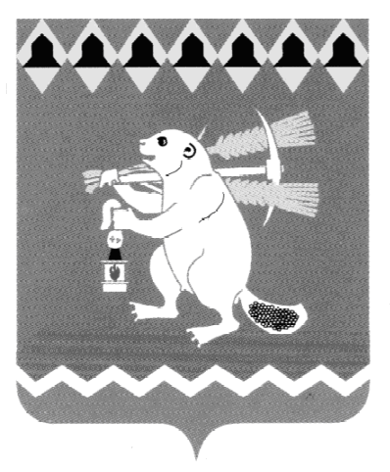
Администрация Артемовского городского округа
ПОСТАНОВЛЕНИЕ
от .2022 № -ПА
Об утверждении Порядка согласования места производства промышленной продукции на территории Артемовского городского округа при заключении специального инвестиционного контракта

В соответствии с Федеральным законом от 31 декабря 2014 года
№ 488-ФЗ «О промышленной политике в Российской Федерации», Законом Свердловской области от 23 ноября 2015 года № 136-ОЗ «Об отдельных вопросах реализации в Свердловской области промышленной политики Российской Федерации», Постановлением Правительства Российской Федерации от 16.07.2020 № 1048 «Об утверждении Правил заключения, изменения и расторжения специальных инвестиционных контрактов», руководствуясь статьями 30, 31 Устава Артемовского городского округа,

ПОСТАНОВЛЯЮ:
1. Утвердить Порядок согласования места производства промышленной продукции на территории Артемовского городского округа при заключении специального инвестиционного контракта (Приложение).
2. Определить отдел экономики, инвестиций и развития Администрации Артемовского городского округа уполномоченным на подготовку заключения о согласовании (невозможности согласования) места производства промышленной продукции при заключении специальных инвестиционных контрактов на территории Артемовского городского округа.
3. Постановление опубликовать в газете «Артемовский рабочий», разместить на Официальном портале правовой информации Артемовского городского округа (www.артемовский-право.рф) и на официальном сайте Артемовского городского округа в информационно-телекоммуникационной сети «Интернет».
4. Контроль за исполнением постановления возложить на первого заместителя главы Артемовского городского округа Черемных Н.А.

Глава Артемовского городского округа К.М. Трофимов

